ผลการปฏิบัติงานของงานป้องกันปราบปราม
เดือนมีนาคม 2568

วันที่ 8 มี.ค. 2568 เวลาประมาณ 14.50 น. ได้รับแจ้งเหตุ จากศูนย์วิทยุ เหตุไฟไหม้ป่า หลังโรงเรียนบ้านหนองกา ม.13 ต.รัตนบุรี อ.รัตนบุรี จ.สุรินทร์ ร.ต.ท.คมชาญ คงยืน รองสารวัตร(สส.)สภ.รัตนบุรี (ร้อยเวร20)พร้อมชุดสายตรวจ ออกตรวจที่เกิดเหตุ เป็นไฟไหม้ป่ายางพาราหลังโรงเรียนบ้านหนองกา เจ้าหน้าที่สายตรวจพร้อมกู้ภัยสุรินทร์และชาวบ้าน ได้ช่วยกันดับไฟจนเพลิงสงบ

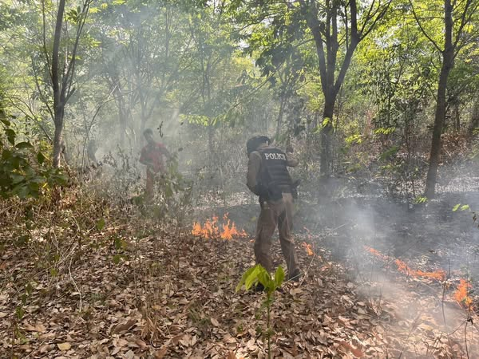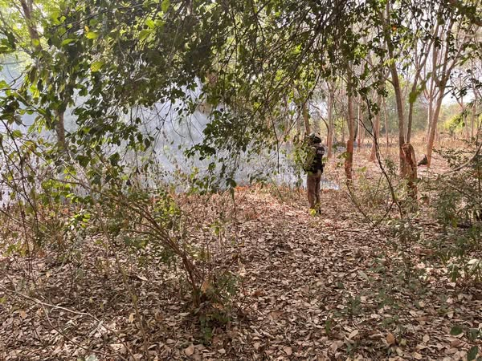

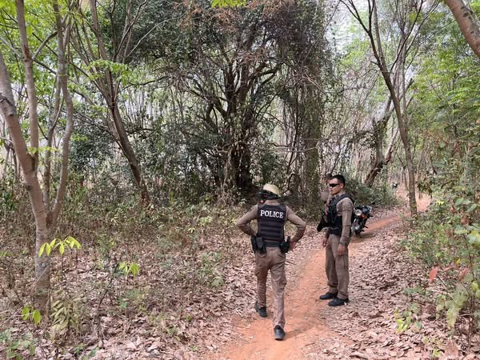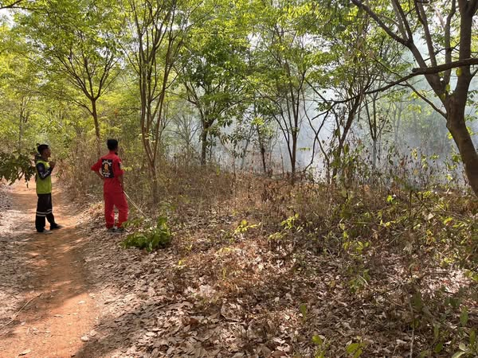

วันที่ (14 มี.ค.68) เวลาประมาณ 10:00 น. พ.ต.ต.พรเทพ พิทยากูล สวป.(ชส.) สภ.รัตนบุรี พร้อมด้วยชุดปฏิบัติการชุมชนยั่งยืนฯ ผู้นำชุมชน , คณะกรรมการชุมชน , ประชากรบ้านโคกก่อง หมู่ 1 และ หมู่ 10 ต.หนองบัวบาน อ.รัตนบุรี จ.สุรินทร์ ร่วมกันปรับภูมิทัศน์ เพื่อจัดตั้งศูนย์ปฏิบัติการ โครงการดำเนินงานตำบลยั่งยืน เพื่อแก้ไขปัญหายาเสพติดแบบครบวงจรตามยุทธศาสตร์ชาติ

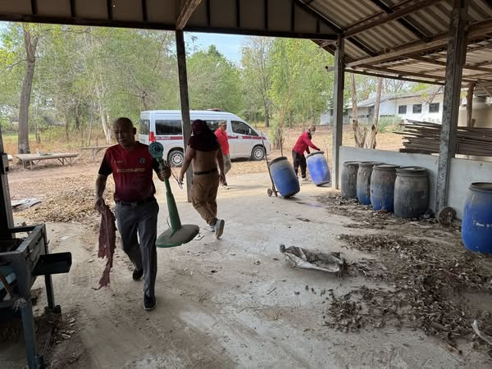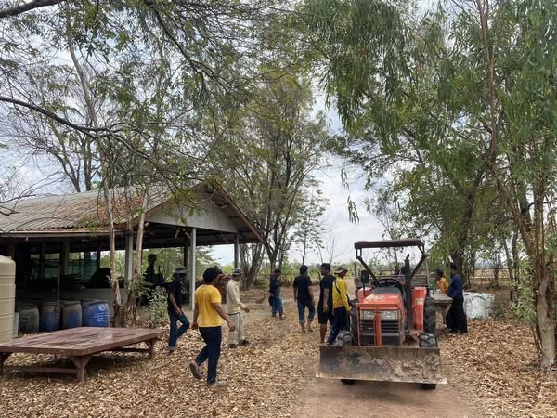
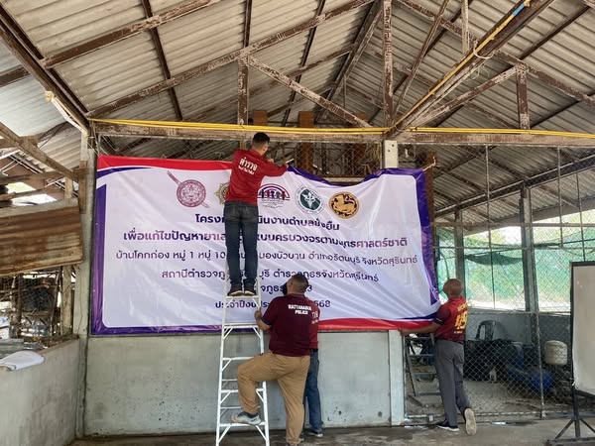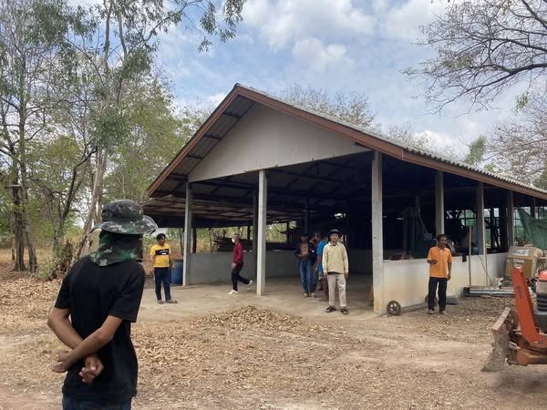

วันที่ ( 20 มี.ค.2568) เวลา 08.30 น. พ.ต.อ.สุวรรณ ผลอินทร์ ผกก.สภ.รัตนบุรี พ.ต.ท.ธนรัฐ รอบรู้ รอง ผกก.ป.สภ.รัตนบุรี พ.ต.ท.โยธิน มั่นเขตรวิทย์ รอง ผกก.สส.สภ.รัตนบุรี พ.ต.ท.จุง วงจันทร์ สว.สส.สภ.รัตนบุรี พร้อมด้วยข้าราชการตำรวจ สภ.รัตนบุรี ที่เกี่ยวข้อง บูรณาการร่วมกับ
(1.) เจ้าหน้าที่ฝ่ายปกครองอำเภอรัตนบุรี
(2.) เจ้าหน้าที่ โรงพยาบาลรัตนบุรี
(3.) เจ้าหน้าที่การไฟฟ้าอำเภอรัตนบุรี
(4.) เจ้าหน้าที่ฝ่ายป้องกันองค์การบริหารส่วนตำบลน้ำเขียว
(5.) เจ้าหน้าที่กู้ภัยฮุก 31 จุดอำเภอรัตนบุรี
(6.) คณะครูและนักเรียนโรงเรียนบ้านน้ำเขียว (น้ำเขียววิทยาคม)
ร่วมทำการฝึกซ้อมแผนเผชิญเหตุคนวิกลจริตอาละวาดและจับตัวประกัน ณ ร.ร.บ้านน้ำเขียว ( น้ำเขียววิทยาคม ) ต.น้ำเขียว อ.รัตนบุรี และได้อบรมให้ความรู้ในการปกกัน การเอาตัวรอดจากเหตุการณ์เบื้องต้นแก่นักเรียน เพื่อสร้างความปลอดภัยในสถานศึกษา การซักซ้อมแผนดังกล่าวเป็นไปด้วยความเรียบร้อย
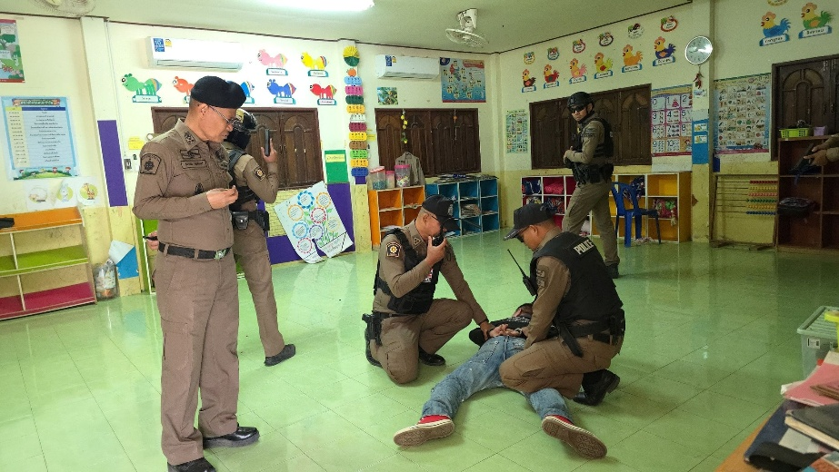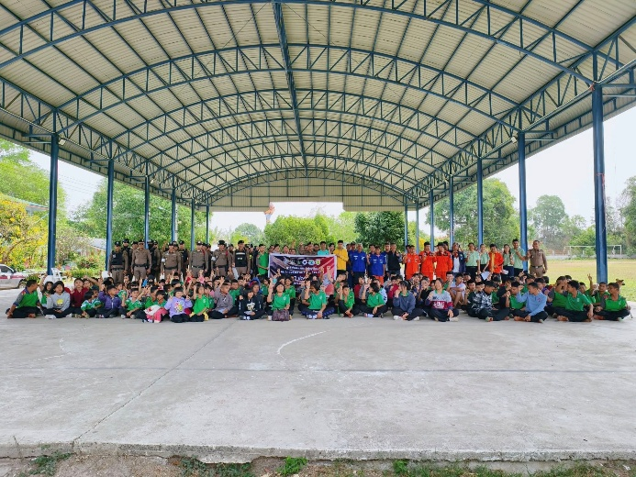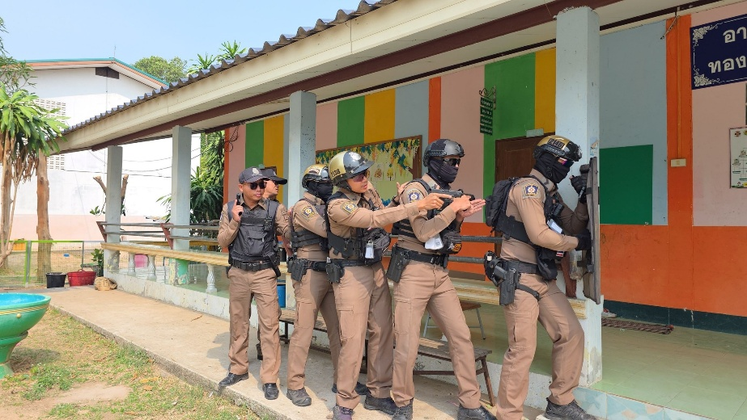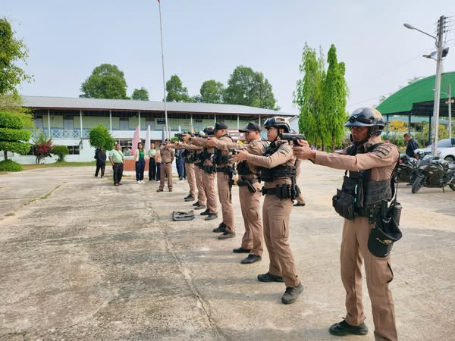

วันที่ (21มี.ค.68) เวลา 09.00 น. พ.ต.อ.สุวรรณ ผลอินทร์ ผกก.สภ.รัตนบุรี มอบหมายให้ พ.ต.ท.ธนรัฐ รอบรู้ รอง ผกก.ป.สภ.รัตนบุรี,พ.ต.ต.พรชัย สุขดี สวป.สภ.รัตนบุรี พร้อมด้วยคณะครูตำรวจแดร์สภ.รัตนบุรี ร่วมพิธีปิดโครงการการศึกษาเพื่อต่อต้านการใช้ยาเสพติดในเด็กนักเรียน D.A.R.E.ประเทศไทย ได้มอบใบประกาศนียบัตรผู้สำเร็จการศึกษาในโครงการและรางวัลให้แก่นักเรียน โดยได้รับความร่วมมือจากคณะครู,ผู้ปกครอง,นักเรียน เป็นอย่างดี ณ โรงเรียนบ้านหนองคู ต.น้ำเขียว อ.รัตนบุรี จ.สุรินทร์
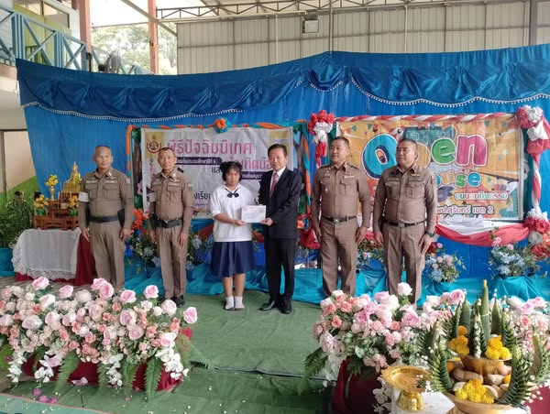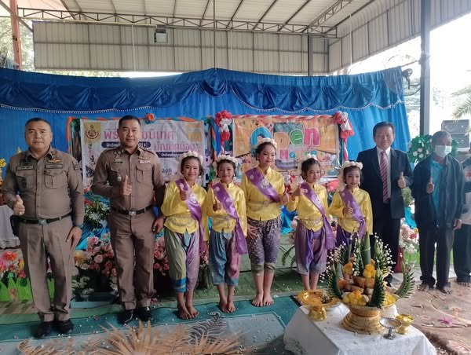
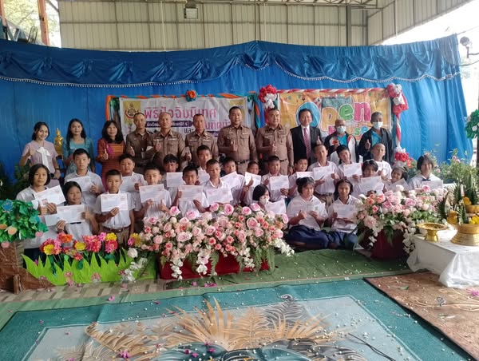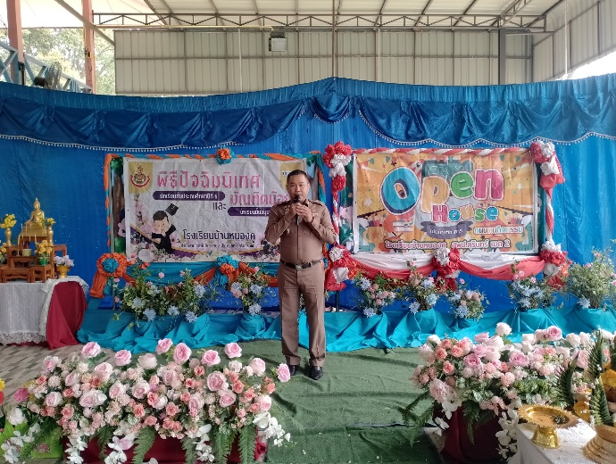
พ.ต.อ.สุวรรณ ผลอินทร์
ผกก.สภ.รัตนบุรี
20 มี.ค.68

